|  |  |  |  |
| --- | --- | --- | --- |
| **COLEGIO PSICOPEDAGÓGICO EL ARTE DEL SABER – GUÍA DE TRABAJO** | | | |
| **ASIGNATURA:** | **GRADO:** | **PERIODO:** | **FECHA:** |



**TEMA:Equilibrio en dos dimensiones.**

**Fecha límite de entrega: 28/07/2020**

**Videos**

**Parte 1: <https://youtu.be/n-tIiSm-hDg>**

**Parte 2: <https://youtu.be/I-_hmSx-n5M>**

**Parte 3: <https://youtu.be/zLcNsyj4F2I>**

**Actividad**

1. Cual tiene que ser la fuerza de rozamiento, la normal y el coeficiente rozamiento para que la caja.
2. 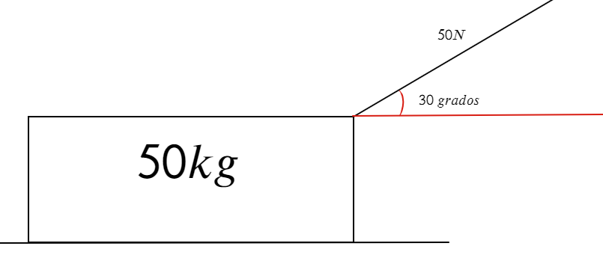
3. 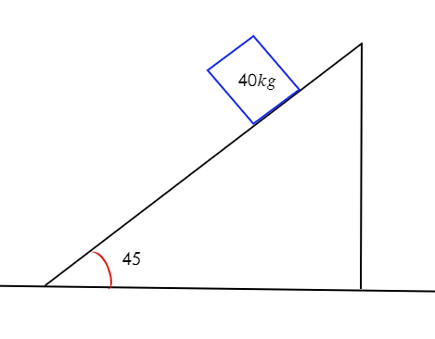
4. Cuanto es el valor de las tensiones del siguiente sistema.

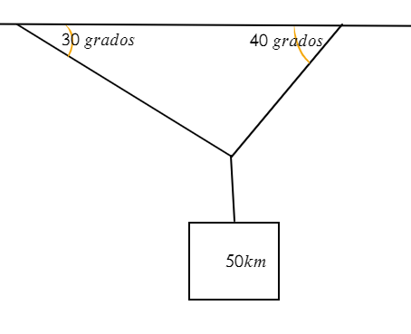



****“**Un matemático que no es también algo de poeta nunca será un matemático completo”**

**Karl Weierstraß**

**Matemático alemán que se suele citar como el <<padre del [análisis](https://es.wikipedia.org/wiki/An%C3%A1lisis_matem%C3%A1tico" \o "Análisis matemático) moderno>>**